**《小学高年段学困生习作能力提高的策略研究》中期报告**

**常州市华润小学**

我校研究的课题《小学高年段学困生习作能力提高的策略研究》自2021年12月立项以来，按照课题研究目标、研究内容，积极开展课题研究，在两个学期的研究中，我们经历了一个学习、实践、反思中逐渐明朗、步入正轨的过程，以下就课题的研究情况进行梳理汇报。

**一、研究的基本情况**

**（一）研究背景**

**1.习作的重要性**

在课程体系中，语文这门学科是一直深受人们的重视的，究其原因，在于学习语文能对学困生个体的科学文化素养、思想道德品质以及创新创造能力的提升等诸多方面产生巨大的推动作用。而在小学语文课程教学中，习作可以说是语文教学的重要组成部分，可谓是语文教学的“半壁江山”，是培养学困生观察、想象、思维、创造以及言语表达能力的综合训练活动。习作并不仅仅是单纯地运用语言文字那么简单，它涵盖的方面非常多。习作能力不仅是语文素养的综合体现，同时也是运用语言文字进行表达和交流的重要方式，还是认识世界、认识自我、创造性表述的过程。习作既然如此重要，那么对于习作学困生来说，就显得更加重要，所以，在日常的习作教学活动中要特别重视对习作学困生的教育。

**2.习作困难是语文课程教学的一贯难题**

能用语言文字来准确、生动地表达自己的所见、所闻、所感，是学困生必备的语文能力之一。随着素质教育的不断推进，学困生的习作困难问题越来越突出。小学阶段是习作学习和提高习作水平的关键阶段，如果在这一阶段，学困生达不到《义务教育语文课程标准（2001年版）》中对习作的要求，不但会影响义务教育的整体质量，而且也会对小学困生今后的习作学习造成不利影响。据了解，随着我国小学习作学困生数量的不断增加，使得习作困难问题成为小学语文教师无法避免的问题。目前，对学校和教师而言，转化习作学困生是重中之重的事情，有效地解决习作困难才能提高语文教学质量，推动我国国民素质提升。

**3.新一轮基础教育课程改革关注学困生的理念**

众所周知，在小学阶段，习作困难、数学困难、英语困难是学困生学习困难的三大表现，也是课程改革要关注并要解决的问题，更是实现教育公平需要解决的深层问题。为了适应时代的发展，国家组织开展了新一轮的基础教育课程改革，并且取得了显著成绩。新课改特别重视教师在教学过程中与学困生积极互动、共同发展，促进学困生在教师指导下主动地、富有个性地学习。新课改指出：“教师应尊重学困生的人格，关注个体差异，满足不同学困生的学习需要，创设能引导学困生主动参与的学习情境，使每个学困生都能得到充分的发展”。在实际教学中，教师迫于种种的压力更多地关注的是学习成绩好的学困生，而往往忽略了学困生的发展。这样的做法不仅没有体现素质教育的要求，而且有悖教育公平的原则。因此，一线教师需要在新时代发展的背景下，认真培养每一位学困生，包括学困生。

**（二）研究的意义与价值**

**1.理论上，聚焦习作关键能力，能够进一步推动习作教学理论的发展。**

习作能力不仅是语文学科中至关重要的组成部分，而且是现阶段学困生综合素质发展不可或缺的能力。厘清造成小学困生习作困难的原因是促进学困生发展的重要任务。不仅如此，学困生问题的研究还是教学论中最重要的实践课题与理论课题之一。在教育研究中，虽然学困生转化的研究有很多，但是由于学困生本身问题的复杂性，目前并未取得理想的研究成果。经过笔者查阅资料发现，对小学学困生习作方面的研究比较少，说明对此问题重视程度不够。所以，本研究可以在理论上做一些探究，聚焦某一类习作关键能力的培养，以期推进习作教学的理论发展。

**2.实践上，为一线教师提供一些提高习作学困生水平的参考。**

在实际的教学中，不乏有习作学困生的存在。教师面对许多习作学困生，对于如何有效地帮助习作学困生，让每一位学困生都能有所发展，这是一线教师面临的一项巨大任务。对于小学语文教师而言，了解学困生习作困难的原因，不仅可以有效地把握习作教学方向，也有助于一线教师正确地把握习作教学课堂，还可以帮助教师坚定人才培养的方向，优化和推进习作教学。本研究通过质性研究，从小学中选取了习作学困生，对他们进行观察与了解，从他们习作困难的表现中分析导致他们产生习作困难的原因，总结归纳出提高习作能力的针对性策略，期望可以为广大一线语文教师提供一些提高习作学困生习作水平的参考。

**（三）研究概念的界定**

【学困生】特指习作学困生，指具有正常智力和一定的学习动机，在习作中有以下两大表现的学困生。第一，写作就像脚踩西瓜皮，想到哪写到哪，不会列提纲，没有清晰的写作思路。第二，描写能力薄弱，不会抓住细节和运用恰当的方法进行描写。

【习作能力】特指小学习作关键能力。基于核心素养，小学习作关键能力要素整体上可由习作总能力分出两个维度：思维和表达。思维能力主要包括观察想象能力、材料处理能力、选题立意能力和思路营构能力。表达能力主要包括语言运用能力、表达运用能力、手法运用能力和语境运用能力。

**（四）研究目标与内容**

**1.研究目标**

（1）通过研究，通过现状调查和理论研究，分析小学高年段中小学困生作文现状，依据他们在写作过程中的问题和困难进行策略研究，设计相应个性化方案提高习作关键能力。

（2）本着“以生为本”的理念，提高学困生对习作的兴趣，培养良好的习作习惯，熏陶审美情趣，提高学困生描写能力和思路营构能力，最终达到丰厚他们人文素养的目的。

（3）通过研究的实践和探索，提升教师的专业素养，促进教师的专业成长，形成新的习作教学理念。

**2.研究内容**

（1）学困生习作能力提高的文献研究

（2）本校学困生习作类型及其成因的调查研究

（3）学困生习作思路营构能力提高的策略研究

（4）学困生习作描写能力提高的策略研究

（5）学困生习作能力发展的评价研究

1. **研究过程与方法**

本课题的研究思路为：第一步，通过调查、访谈、文本分析等具体方式了解现状，通过文献研究形成理论基础。第二步，梳理高年段各单元习作能力，确定教学内容，理清习作训练要素，编制学案、构建框架。第三步，深入课堂，验证理论策略，根据能力层次评估，形成研究报告。

01

02

03

调查访谈

文本分析

文献研究

梳理要素

编制学案

构建框架

课堂教学

验证策略

研究评估

一是准备阶段（2022年12月-2021年3月），开展的主要工作有：①文献查阅，组织课题组成员学习、研讨相关理论；②课题组成员围绕本课题确立子课题并搜集相关资料；③认真做好课题申请的前期准备工作。

二是实施阶段（2022年4月-2023年6月），开展的主要工作有：①制定个案选取的标准，选取研究对象。②制定学困生能力调查方案，对学困生进行能力调查，并进行归纳分析，确定研究的具体习作能力点。③对个案进行分析，归纳概括出学困生习作能力提高的策略。

三是总结阶段（2023年7月-2023年12月），开展的主要工作有：①整理课题研究资料；②召开结题研讨会并撰写结题报告；③做好成果的交流和分享工作。

**（二）研究方法**

1.文献法

对政策文本、理论文献和统计数据的分析。充分利用纸质图书、电子文献的信息资源，认真研读有关“学困生习作能力提高策略”的相关论著、论文，并对其进行整理、述评和分析。

2.调查研究法

通过调查研究，了解教师和学困生在当前习作教学中的教学方式，了解学困生习作基本能力，从而进一步明晰课题的研究与师生之间的关联度，把握课题研究的起点。

3.案例研究法

通过课题组所有成员的共同努力，根据不同习作素养的发展目标，确立不同的习作教学方法，通过实证案例的形式分析归纳学困生习作能力提高的策略。

**三、研究过程的展开**

**（一）学困生习作能力提高的文献研究**

对于习作学困生的转化研究，不仅可以提高学困生的习作能力，而且还可以促进教师的习作教学水平。因而，笔者对国内外相关文献进行检索和查阅，在仔细阅读与分析的基础上得出，当前教育领域对学困生的研究已经有了一定的发展并且取得了一系列的研究成果。结合本课题的研究问题，笔者将从以下几方面依次展开有关文献的梳理。

**1.关于“学困生”转化的策略研究**

（1）国外关于“学困生”转化的研究

随着生本教育思想的快速发展，越来越多的人关注到学困生这个特殊的群体。其中最具影响力的苏联教育家赞可夫和巴班斯基提出了非常著名的转化策略。苏联教育家赞可夫提出了转化学困生的五步策略：①从思想上减轻学困生的负担。②帮助学困生增长信心。③教会学困生学习观察的能力，提高学习兴趣。④相信学困生一定会走出学困境地。⑤鼓励学困生积极参加实践活动，动员集体力量帮助学困生。在前人研究的基础上，苏联又一著名的教育家巴班斯基也提出四种方法来帮助学困生：①通过让学困生养成自主学习的意识，进而来弥补思维的缺陷；②通过让学困生掌握正确的学习方法，巩固基础、正确学习；③通过改变学困生的学习态度，引导其朝着正确的方向发展；④通过引导学困生不断地完善自己的知识体系和查漏补缺，来更好地快乐学习。

（2）国内关于“学困生”转化的研究

在CNKI中国期刊全文数据库进行主题检索，关于“学困生转化”的文章共有2000多篇。将全部检索结果进行计量可视化分析可以看到，对学困生研究的文献年发表量呈持续上升趋势。根据检索结果，可以发现，近年对学困生转化的研究主要有以下三种研究类型。第一种是经验总结型。研究者结合自己丰富的教学经验，对学困生的转化提出自己的看法和对策。例如从心理健康教育入手，以德育为先导，探寻学困生转化的方式和途径，提出改进学习计划等对策等。第二种是思辨型。这类研究往往在某一视角或理论下选一个切入点，对学困生进行归因分析，然后基于这一视角或理论提出学困生转化的对策。例如《心理效应在学困生转化中的妙用》等。这类教学研究将理论与教学实践相结合，对于学困生的对策的提出有理有据，比经验总结更具有科学性和参考借鉴意义。但这种研究的研究思路和视野比较狭小，不能全面认识学困生的成因，因而对于学困生的转化也具有片面性。第三种实证研究型。采用行动研究、实践研究等方法，对学困生的转化过程进行了数据的监测，通过数据分析得出结论。这类研究比前两类更严密客观，得到的结论更科学。

纵观所有学困生转化的研究，转化的对象趋向于个体化，研究方法趋向于实证主义的科学方法。研究内容的点由静态的点的转化向动态的线性转化发展。但是还存在一些不足：①主要研究还是集中于经验转化或者是思辨理念下的转化研究，实证研究的较少；②对学困生转化的群体研究较多，所以对学困生的转化的对策和方案都大同小异，缺少真正具有针对性的个性化的方案。对于学困生的转化，应该关注学困生个体差异性，将研究的目光由学困生群体转向个体研究。③针对学困生的转化研究时间过少，缺少长期动态跟踪监测，使得研究者提出的研究策略得到有效的反复验证；④对于学困生的研究多以单一学科为目标进行转化，缺乏多学科的融合转化或者是以学科内容的某一能力要求为目标进行转化。

**2.关于习作能力提高的策略研究**

（1）国外关于习作能力提高的策略研究

近年来，国外写作课程标准纷纷强调写作的交际和语境功能，提出“为读者而写”、“为不同目的而写”、“根据情境、目的和对象调整写作”等观点。当前西方写作教学中的“过程”和“后过程”现状与东方国家重结果的写作教学形成鲜明对照。“重交际”是欧美语言教学的核心理念。其次，美国写作课程学习内容的安排上相当灵活而丰富，例如六年级就安排写记叙文、说明文、调查报告、读后感、劝告性文章。20世纪美国提出微型课程，它符合学困生的习惯，一次只学一点，每一个微型学习单元各自独立，学困生可以根据自己的需要随机学习。与此同时，在常规课堂教学层面上，也逐渐形成与微型课程相匹配的“小型课”。除此之外，美国在母语教学中广泛运用评价量表指导写作教学并取得较好效果。如美国“西北教育实验室”开发的“6+1Trait”作文模式等。

（2）国内关于习作能力提高的策略研究

我国传统的作文教学向来“重表达、轻交流”，学困生写作常常面临不想写、没的写、不会写三大困难。经过专家和一线教师长时期的研究，得出了许多宝贵的经验。其中具有代表性有功能性写作、序列化写作、活动化写作、微型化写作、基于量表的写作。功能性写作强调写作时为了特定的读者、为了特定的目的而进行的交际活动。写作设计真实、适切的任务情境，解决了学困生为什么写、写什么的问题，激发了学困生的学习积极性。研究代表有魏小娜博士的“真实写作教学”、李白坚教授的“基于经验活动设计写作情境”等。20世纪中后期我国写作课程开始致力于知识的系统化、序列化，期望通过循序渐进的作文教学，务使学困生“一课有一得，得得相联系”。但是经过长期实践，写作课程追求严密的逻辑序列是虚妄的，这一课程理论大大落后于学困生的心智发展水平，与维果斯基“最近发展区”理论形成直接冲突。在这期间，许多研究者鉴于写作课程系统化、科学化之弊端而转为通过设计各类活动开展写作教学。其中研究代表有李吉林老师的“情境作文”、李元昌提出的“大作文”概念、张化万的“生活作文”等。但叶黎明认为，以制造生活为教学内容的写作课，根本不是解决写作内容缺乏的良策。于是，借鉴国外的经验，基于学困生的学习需求，研究者将视角转向微型化写作，这种写作模式聚焦核心困难，选择核心知识，解决要害问题，便于学困生学习，也便于教师设计与教学。随着教育部《基础教育课程改革纲要（试行）》颁布实施，教师学者认识到评价是培养学困生正确认识自我、发展自我的一种重要教育方式，写作评价体系的建构应运而生。写作评价量表评价体系包括三部分：基础性评价、达成形评价和发展性评价。量表的运用对于帮助学困生形成良好的写作能力具有重要作用。香港大学的谢锡金教授、香港大学的何万贯教授等均有研究和实践的推广，郭家海老师对写作知识的开发、整合所花的心血，也含有创造的成分。在具体的习作思维能力和表达能力提升的策略研究方面，也有一些研究成果。例如运用思维导图提升习作选材和组材能力，丰富阅读积累、借助典型范文、创设多元情境来培养想象能力，支架式教学策略提升习作能力等。

**3.文献研究结论**

从上述文献研究中，可以看到习作的研究是遍地生花，各种理论和策略是五花八门，在这样的环境下，针对学困生缺乏习作兴趣、缺少习作指导、缺乏评价修改这三种现象，选择适当的习作策略就显得尤为重要。

1. **关于缺乏习作兴趣的策略思考**

吴忠豪教授认为，“每节作文课应从学困生的生活需要出发，并达到某种交际的目的，满足人与人之间情感沟通、人际交往的需要。”学困生缺乏写作兴趣，很大一部分原因就是缺乏写作动机，习作脱离学困生生活实际、概念为主、虚假表达等是影响作文教学的主要问题。依据著名儿童教育家李吉林先生的“情境教育”理论，在习作中恰当创设写作情境，可以有效调动学困生的习作兴趣，让习作具有目的性。同时，利用情境带动习作的前置学习，可以有效积累习作素材。

1. **关于缺少习作指导的策略思考**

写作能力由显性知识和隐性知识构成。显性知识包括陈述性知识（写什么，即文章内容性知识）、程序性知识（怎么写，写作技能，怎么写得更好）。隐性知识包括（无法用语言文字表述的个人性、情境性的知识）。瞄准写作过程中的“怎么写”“怎么写得更好”，让学困生在习作过程中实现自我反思、自我监控、自我评估。写作教学中最重要的是学困生在写作时可以运用的策略，这是旧式教学中丢失的一环，却是学困生通过写作提升认知水平的重要环节。有效的习作教学，应具备如下两个策略：

1. 理解优先策略。教师与学困生均应在写作前充分理解本次学习任务的目标，分解目标中的学习指令：应获取的写作知识是什么？须达成的表达能力是什么？语篇以怎样的形式呈现？学困生在写作过程中可能遇到的困难是什么？
2. 过程嵌入策略。以往的学习中，“教”和“写”是分离的，写作过程是无人问津的真空地带。教师若能将“教”嵌入到学困生“写”的全过程，则能给予学困生及时的反馈，搭建支架解决困难，帮助学困生获得提升。过程教学法的首倡者美国西北大学教授道格拉斯认为，“写作时一个过程，写作课教授的应该是构成写作过程的一步步的操作方法。”
3. **关于缺少评价修改的策略思考**

习作中常常出现没有评价标准或评价标准单一泛化的现象，所以有效针对单元习作进行习作能力点的梳理并科学性地设计习作评价层级表，可以为学困生提供明确的习作评价和修改方向。

另外，“学习金字塔”结构自提出以来便被广泛运用，该结构将学习的效果转化分为七层。其中，“教授给他人”，在集体中共享，成为效果最佳的方式。在面向集体写作教学中，写生互为学习伙伴，与教师互为认知学徒，通过同伴交流思想、交换审读的方式可以有效改变学困生习作时“单打独斗”、孤立无援的局面，实现思维共享。

总而言之，习作前设置习作情境、习作中进行方法指导、习作后进行评价修改，激发学困生习作兴趣，实现“教学评改”的一致性，才能有效改善小学学困生习作难题。

1. **对于课题研究路径的再思考**

我们将针对小学高年级学困生进行案例研究，梳理高年段叙事类习作的能力训练要素，形成年段训练体系。

具体操作中，我们还将习作教学分解化，重视一课一得，得得相连，本着“一篇带多篇，一篇带一类”的宗旨，围绕习作知识的作前学习、习作结构的构思、习作片段的练写与修改、整篇习作的架构与重整等方面开展重点研究，通过小步骤、阶段化的习作思维培养与习作练笔指导，逐步提升学困生的习作能力。

1. **本校学困生习作类型以及成因的调查研究**

针对小学高年段习作学困生的习作类型和成因分别设计了学困生问卷与教师问卷，问卷内容包括了两个方面：习作能力培养的现状——思维能力和语言表达能力；小学习作教学与学习现状。并且，对部分学困生进行了访谈。

**1.本校学困生习作类型分析**

采用QQ问卷星的方式，面向常州市天宁区华润小学五至六年级习作学困生展开调查，共收回数据200份。调查结果显示：将近48%的学困生面临选材难题；确定选材后，难以架构习作的思路，体现文章的中心，是学困生普遍存在的问题；58%的学困生不知道描写事物的方法。80%的学困生不会对习作进行评价；将近95%的学困生都表示希望获得提高思维和表达能力方法。

通过访谈，我们发现大部分学困生对于习作有畏惧之心，积极性不高，基本没有写作思路，也不会主动去设计写作思路，往往是想到哪写到哪。对于事物的描写，方法比较欠缺，即使是比喻等修辞，他们往往也很少去用。对于习作评价，他们更是毫无头绪，思维认知处在较低的层次。

**2.本校学困生习作成因分析**

**（1）教师缺乏习作教学的理念和方法**

采用QQ问卷星和访谈的方式，面向常州市天宁区华润小学小学高年段语文教师展开调查，共回收数据20份。

调查结果显示：将近80%的教师经常思考如何培养学困生的习作思维能力，但其中有50%的教师不清楚小学困生需要养成的习作关键能力，20%的教师在习作教学上照本宣科或者随性发挥，不知道或者不了解通过何种方法来提高学困生的思维能力；将近40%的教师认为课堂上讲授过的表达方法，学困生在课后依然没有学会，不知道如何指导学困生真正学会方法。

通过调查，教师统一了认识：小学困生习作核心能力包括思维能力和语言表达能力，两者相辅相成。由此，教师更加清晰了学困生习作中存在的主要问题，确定了习作教学的重点：明确小学困生习作思维关键能力的内涵，重视学困生习作中思维能力的培养，教学并尽可能采用适合小学困生的图示等方式对学困生习作进行有效的指导。对于习作的表达能力，教师应尽可能筛选例文或课文，设计支架帮助学困生习得方法，并在课堂中重点练习，并辅之以评价标准，提高学困生的习作认知水平。

1. **学困生自身的学习局限性**

不可忽略的一点是习作学困生因不同的自身特点和家庭教育因素，学习习惯普遍较差，听课和作业效率较低，学习的意志力不高，态度不够端正，也是导致习作出现各种问题的潜在原因。

小结：鉴于学困生自身问题很难在短时间内解决，且情况复杂多样，本研究还是从教师教学的角度尝试找到一些策略来帮助学困生提升习作能力。

1. **对于高年段叙事类习作内容的编排进行可视化梳理，明确训练要素和能力梯度**

**1.梳理训练要素**

为了便于研究，我们着眼于高年级习作整体编排，研究习作教学内容的内在逻辑，包括习作类别的安排，不同年级、不同年段习作教学、习作能力培养的重点，同一类别习作教学在不同年级、不同年段的侧重点、能力提升点等等，形成一部习作教学内容罗列、习作教学内容、要求的内在逻辑关系图谱，在这一习作教学认识思维可视化的基础上，逐步养成习作教学整体意识，培养习作教学整体规划、顶层设计的能力。

因为叙事类习作在小学阶段的内容较多，也是小学阶段训练的重点，所以我们针对于高年段叙事类习作教学梳理了叙事类习作内容和训练要素和能力梯度表，以此对高年段学困生进行习作训练。

表1: 小学教材中高年段学困生叙事类习作内容和单元要素

|  |  |  |  |
| --- | --- | --- | --- |
| 统编版高年级叙事类习作梳理 | | | |
| 描写类  叙事类 | 写一种事物，表达自己的感情 | 我的心爱之物 | 5上习作1 |
| 描写类  叙事类 | 结合具体事例写出人物的特点 | “漫画”老师 | 5上习作2 |
| 材料类  叙事类 | 提取主要信息，缩写故事 | 缩写故事 | 5上习作3 |
| 应用类  叙事类 | 用恰当的语言表达自己的看法和感受 | 我想对您说[写信] | 5上习作6 |
| 叙事类 | 把一件事的重点部分写具体 | 那一刻，我长大了 | 5下习作1 |
| 描写类  叙事类 | 尝试运用动作、语言、神态描写，表现人物的内心 | 他 了 | 5下习作4 |
| 描写类  叙事类 | ……具体地表现一个人的特点 | 形形色色的人 | 5下习作5 |
| 想象类  叙事类 | 根据情境编故事，把事情发展变化的过程写具体 | 神奇的探险之旅 | 5下习作6 |
| 想象类  叙事类 | 习作时发挥想象，把重点部分写得详细一些 | 变形记 | 6上习作1 |
| 想象类  叙事类 | 发挥想象，创编生活故事 | 笔尖流出的故事 | 6上习作4 |
| 材料类  叙事类 | 从不同方面或选取不同事例，表达中心意思 | 围绕中心意思写 | 6上习作5 |
| 叙事类 | 写自己的拿手好戏，把重点部分写具体 | 我的拿手好戏 | 6上习作7 |
| 叙事类 | 通过事情写一个人，表达出自己的情感 | 有你，真好 | 6上习作8 |
| 材料类  叙事类 | 选择合适的内容写出真情实感 | 让真情自然流露 | 6下习作3 |
| 材料类  叙事类 | 习作时选择适合的方式进行表达 | 心愿 | 6下习作4 |
| 想象类  叙事类 | 展开想象，写科幻故事 | 插上科学的翅膀飞 | 6下习作5 |

**2.明确能力梯度**

小学语文统编版教材习作内容的编排，不是按照能力点的一般是逻辑安排的，而是按照常规状态下学困生由易到难的认知难度安排的。教师应明确习作关键能力点的逻辑，进而明确习作关键能力的重点培养路径。因此，在实际教学中，教师必须在教材安排的逻辑链条上切实夯实关键能力点，还要根据具体学情做适当铺垫，逐步构建习作思维训练的“梯度”。

表2：“心爱之物”习作能力梯度表

|  |  |  |
| --- | --- | --- |
| 我们眼中的缤纷世界 | 仔细观察，把观察所得写下来 | 3上习作5 |
| 我的植物朋友 | 试着把观察到的事物写清楚 | 3下习作1 |
| 写观察日记 | 进行连续观察，学写观察日记 | 4上习作3 |
| 我的动物朋友 | 写自己喜欢的动物，试着写出特点 | 4下习作4 |
| 我的心爱之物 | 写一种事物，表达自己的情感 | 5上习作1 |

**（四）学困生习作思路营构能力提高的策略研究**

针对学困生在思路营构能力，我们发现大部分的学困生缺乏习作的结构性意识，常常表现为写作内容混乱。我们从心理学的角度，根据安德森的知识分类法，教学中更加注重结构性知识的设计，并且运用“思维可视化”的理论来对学困生进行训练和培养。在实际教学中，引导学困生采用罗列法、排序法、筛选法进行审题、选材，重点培养其选题立意和材料处理能力；通过多种形式的列提纲，进行对比、分析，重点培养其思路营构能力；通过直观的习作评价层级量表，培养学困生明确习作目标，监控习作过程，并对照评价、修改习作的元认知能力。多角度、多形式的思维可视化工具的使用，背后是对学困生习作思维能力培养的多元解读与重点确立，通过长期的思维训练，有效提升学困生的习作思维能力，最终提升学困生的语言表达能力。在思路营构能力方面我们提炼出以下三种策略：

**策略一：以作前导学唤醒学困生的习作思路意识**

针对学困生习作思路混乱，甚至没有思路的问题。我们尝试通过作前导学案的方式，在帮助学困生搜集素材的同时，也初步帮助他们理清写作的思路，即这类习作的结构化知识。因为习作思路是教师提前为学困生设计好的，可以在培养的前期有效地激发学困生关注习作思路的意识。

**案例一：统编版六年级上册习作七《我的拿手好戏》**

【作前导学】

我们在本次习作中设计了作前导学，从给文章取题、独特本领、练成的过程、展示的过程、观众的反应几个方面，帮助学困生理清写作的思路，不仅让学困生在课前作好充足的习作准备，同时也梳理了整个“拿手好戏”的习作流程。

图5：《我的拿手好戏》作前导学案

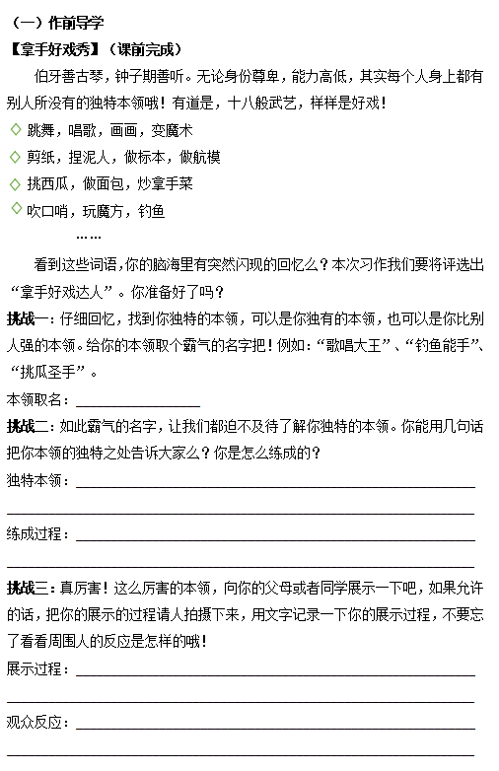

**策略二：以思维导图和列提纲培养学困生的习作框架意识**

思维导图和列提纲是思维可视化的策略之一，通过清晰可见、直观形象化的方式，来记录学困生的思维过程。在习作的预写阶段，利用思维导图和列提纲的方式，可以有效帮助学困生清晰自己的习作结构，提升习作的框架思维，为后续的习作作下铺垫。

**案例一：统编版五年级上册习作一《我的心爱之物》**

在习作前，我们组织学困生首先观察了生活中自己的心爱之物，制作了心爱之物的介绍卡片。卡片内容主要涉及四个部分：心爱之物的图像（或照片）、心爱之物的样子、心爱之物的由来、成为心爱之物的原因（事件）。学困生在制作的过程中，其实也梳理了本篇习作的写作思路。

图1：《我的心爱之物》思维导图

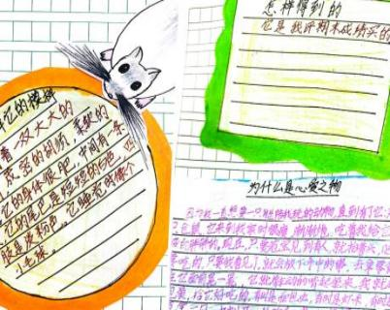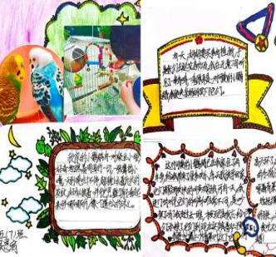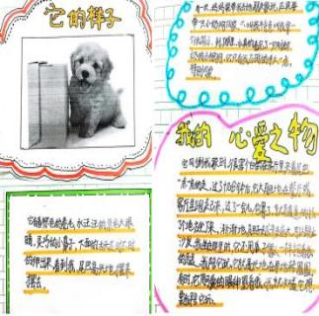

**案例二：统编版五年级下册习作二《我想对您说》**

在习作中，针对学困生的选材和思路营构的思维能力，我们着重培养学困生通过列提纲，梳理信的内容，并根据写信对象的特点对内容进行筛选和重新编排，从而使学困生能够清晰写作思路，同时也提升了学困生的读者意识。

图2：《我想对您说》提纲展示图

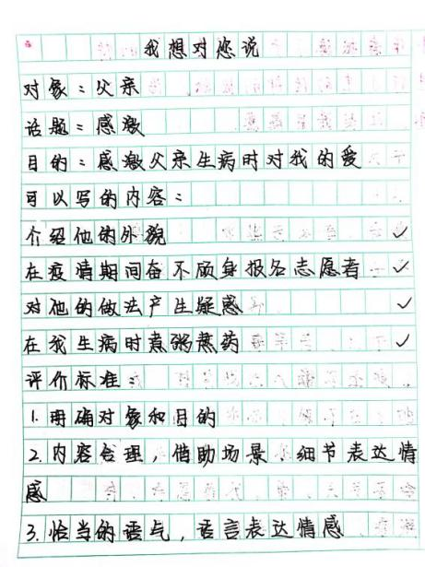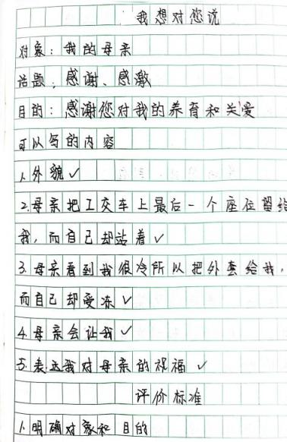

**策略三：以评价层级表培养学困生的习作思路的评价意识**

评价层级表这一工具的使用，是为了更好地帮助学困生理清习作思路，明晰习作的重点，更是通过这一策略帮助学困生进一步完善、修改和改进自己的习作思路。在充分理解评价量表的基础上，学困生能够自能地使用评价层级表对习作思路进行评价和完善。

**案例一：统编版五年级下册习作五《形形色色的人》**

在这次习作教学中，作前学习课上，教师将教学目标制定为：学习围绕人物特点，选择典型事例，尝试运用多种描写人物的方法把人物特点写具体；制定星级表，并学会运用星级表评判案例。教师从教材内的课文入手，引导学困生分析作家是如何根据人物特点，选取典型事例的，又是采用哪些方法对人物特点进行描写的，最终得出该篇习作的星级评价层级表。

表1：《形形色色的人》习作评价层级表

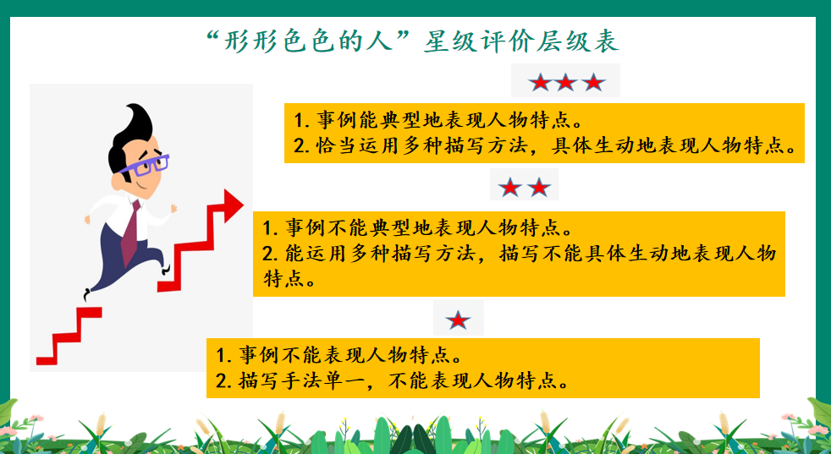

学困生当场确定人物特点，罗列、筛选选材，并根据选材进行片段的练写。

图3：人物特点罗列图：

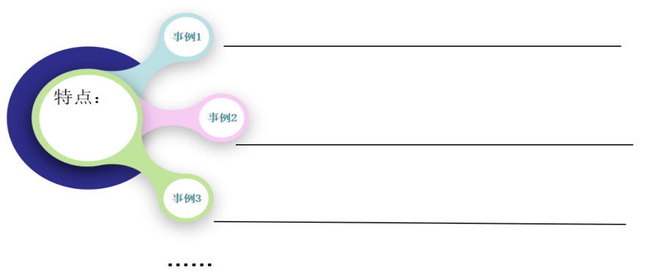

作中体验课上，教师引导学困生回顾星级评价层级表，再次明确习作的标准，当堂互评、自评。最终得出习作策略，并引导学困生完成整篇文章的创作。

图4：《形形色色的人》习作方法小结图

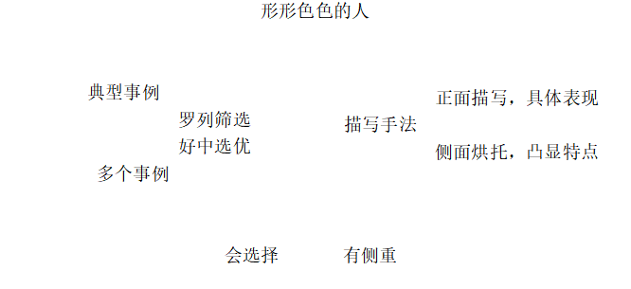

**案例二：统编版五年级下册习作五《我的拿手好戏》**

我们设计了“我的拿手好戏”星级评价图，并通过《切西瓜》、《煮面条》和《玩魔方》三篇例文来让学困生根据星级评价表进行评价，在师生不断地交流评价中提升思维能力，明晰如何进行。

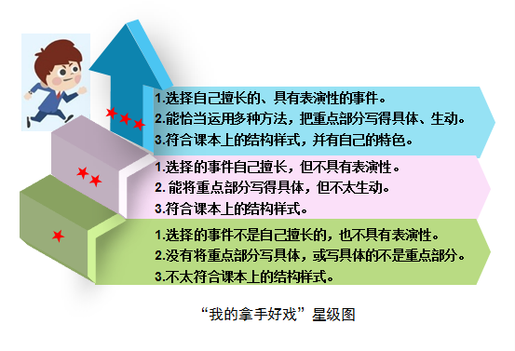表3：《我的拿手好戏》星级评价表

1. **学困生习作描写能力提高的策略研究**

**策略：关注例文支架的学习与使用，给予课堂充分时间，进行片段重点训练**

根据安德森的“知识四分法”，描写能力的提高需要我们在教学中更加注重程序性知识的设计，我们需要引导学困生归纳总结如何进行描写的方法，进而在理解的基础之上进行运用，这样才能有效地提高描写能力。所以，我们尝试利用习作例文支架，在例文的学习中总结得出描写方法。另一方面，对于元认知知识而言，学习过程中的“运用”和“分析”是必不可少的，没有“运用”和“分析”的这个流程，就无法达到“创造”的境地，对于中小学习作教学而言，尤其是学困生，没有片段的构思、练习，一次性写出整篇文章，能保证质量的少之又少，所以，我们在课堂中尝试在学习方法的基础上进行片段练习，并且利用评价层级表对练写片段进行进一步的评价和修改。

**案例一：统编版五年级上册习作二《“漫画”老师》**

《“漫画”老师》这篇习作难点在于如何用漫画式的方法去写老师。为了帮助学困生习得描写的方法，我们通过习作例文来帮助学困生习得描写方法。例文如下：

图6：《“漫画”老师》例文支架图

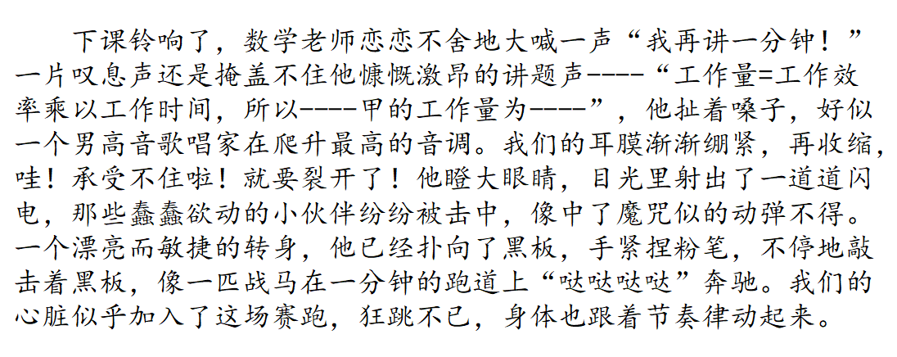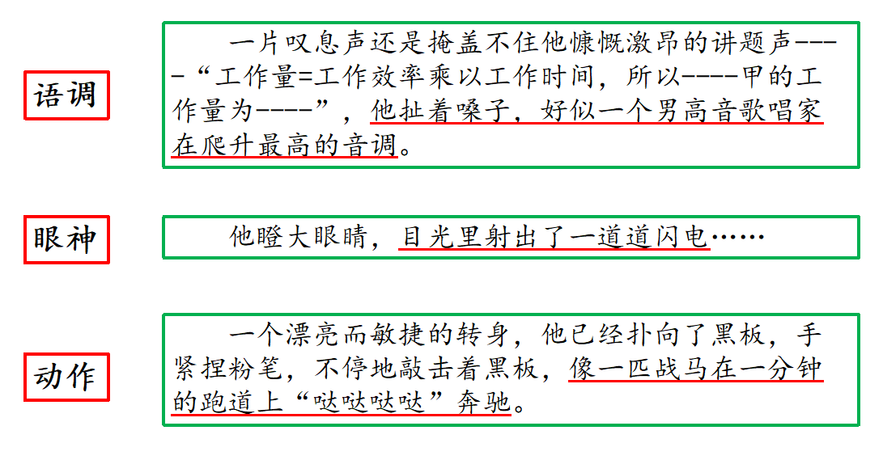

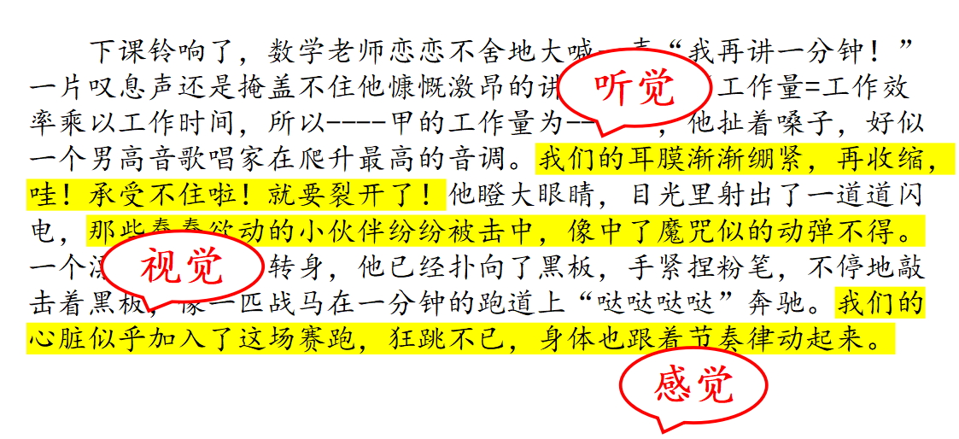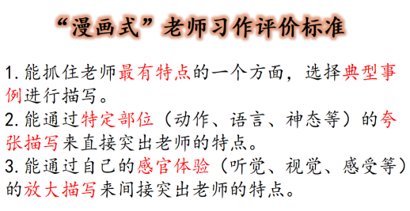

**案例二；统编版六年级上册习作七《我的拿手好戏》**

《我的拿手好戏》中如何表现拿手好戏是重点，为此同样通过了习作例文来帮助学困生总结方法。例文如下：

我捧起了一只碧绿的西瓜，上下左右翻看，它呈椭圆形，形体均匀，顶端的瓜蒂略微凹了进去，就像人的肚脐眼；再用手摸一摸，线条柔和，就像平滑的鹅卵石；我用左手托起它，右手轻轻拍打瓜肚，一阵清脆的“嘣嘣”声传入耳中。我胸有成竹地说：“没错，就买这只，一定是熟的！”“有这么多个头大的西瓜，你怎么不挑？爷爷说，个头大的西瓜基本是熟的！”爸爸首先质疑，妈妈也一脸疑惑。火车不是推的，牛皮不是吹的，不让你们看到真相，岂不糟蹋了我“挑瓜圣手”的美誉？我拿起水果刀，手起刀落，西瓜被分成了几块。啊，黑籽红瓤，一股清甜扑鼻而来。女儿迫不及待地捧起一块啃起来，“真是一只好瓜，好甜呀！”“挑瓜圣手，真是名不虚传！”妈妈也跟着赞叹起来。

同时，我们还在课堂上进行片段练习，通过评价星级表对练习进行评价修改。

表4：《我的拿手好戏》评价内容

|  |  |  |  |
| --- | --- | --- | --- |
| 评价内容 | | 自评 | 互评 |
| 正面描写 | 自信话语 |  |  |
| 熟练动作 |  |  |
| 镇定心理 |  |  |
| 侧面烘托 | 观众反应 |  |  |
| 修辞手法 | 比喻、拟人等 |  |  |

**（五）尝试贯穿习作教学全过程的教学范式，综合培养学困生习作思维和描写能力**

在对课标和教材习作内容进行了梳理和分析后，我们学习了郭家海团队的理论与实践研究成果，开始认可并尝试通过作前学一学（习作知识、量表、例文评析、写提纲搭框架）、作中试一试（熟悉量表、再次评价、片段升级）和作后改一改（学习例文，修改习作，升级习作）这种课型范式，来具体开展习作教学研究，力求能够提高学困生的思维和描写能力。

**案例一：统编版五年级下册习作六《形形色色的人》**

本次习作，我们尝试运用“向读学写”的策略，从课文中习得方法。

“向读学写”精读课中，我们在精读课文《刷子李》、《人物描写三组》以及习作例文的基础上，梳理了课文中人物描写的方法：选取典型事例，运用正面描写和侧面描写。

“向读学写”例文课中，首先分析了两篇习作例文描写人物运用的方法，评价它们的水平等级。接着，用修改方法升级了一篇例文。最后利用习作提纲帮助学困生梳理习作思路。

图7：《形形色色的人》习作提纲示意图

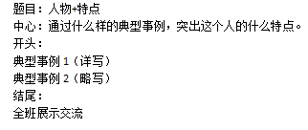

“向读学写”升级课中，我们首先得出了星级评价表。

表5：《形形色色的人》星级评价层级表

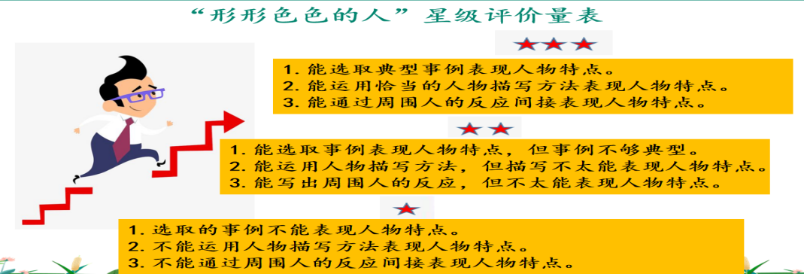

接着，根据评价星级表一起修改了一篇二星例文。最后当堂一起修改自己的习作，通过师生交流、生生评价，逐步完善自己的习作。

**案例二：拓展课外习作教学内容《学习制作物品》**

课前，我们跟学困生一起学习了本次习作的相关知识，如回顾相关教材内容、学习层级评价表，品读精彩片段等等，让学困生对本次习作形成相关的知识储备。

表6：《学习制作物品》习作评价层级表

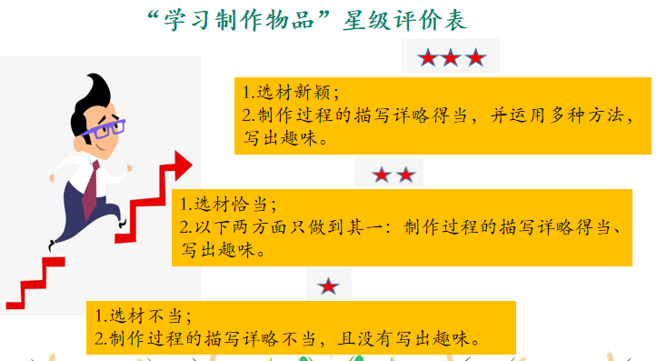

作中体验课中，我们重点对学困生初步拟定的习作选材进行了调查和指导，通过直观的图表，让学困生对选材进行再思考：

图8：习作选材分布统计图

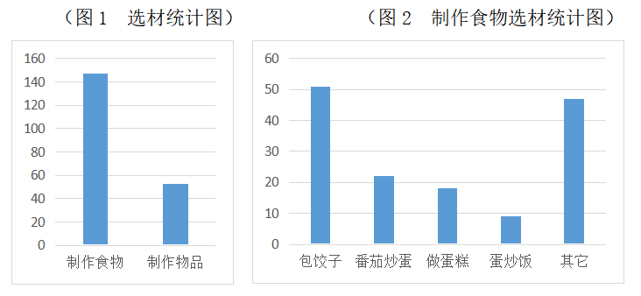

继而，借助思维导图，让学困生的选材思维可视化，帮助学困生更好地选材。主要从以下几个方面给予学困生具体的指导：先对选材进行罗列、筛选、排序，最终确定三个选材。

图9：习作选材思维导图

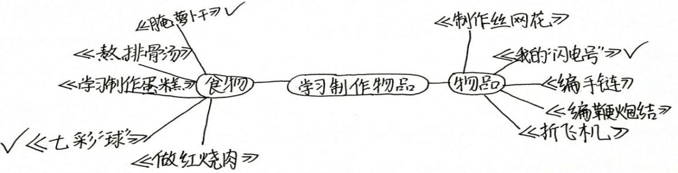

再进行当堂交流、互评、自评，最终确定比较清晰的选材标准：比较新颖、相对好写、凸显中心。确定选材后，当堂列提纲，并对习作提纲进行指导。通过列简要提纲，学困生必须将选材中的主体事件以简要的语言描述出来，描述的过程其实就是架构文章的过程。列提纲的过程中，学困生又会发现，看似相似的题材，如果能将主体事件写得和别人不一样，同样是

选材新颖的一种表现。

图10：习作提纲展示图

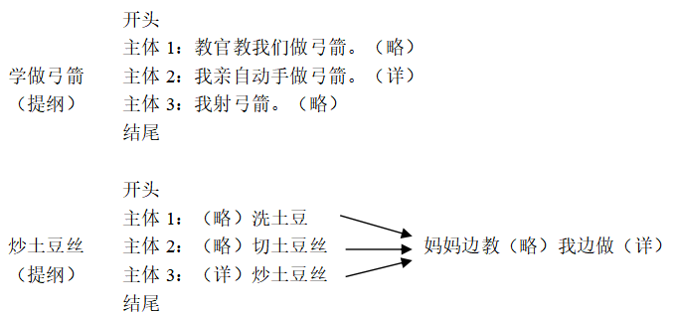

不仅如此，我们更注重对学困生如何写出“趣味性”进行了专题指导。通过借助层级表自评、互评，最后评出三星级案例，并对三星级案例进行品析，最终得出相应的习作的升级策略：

图11：《学习制作物品》习作策略示意图

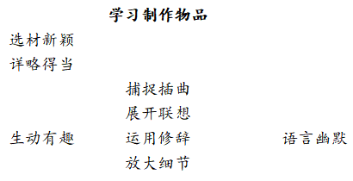

作后升级课中，我们依据优秀例文，帮助学困生明晰如何描写具体和写出趣味的方法，并当堂评价和修改自己的习作。

**（六）课例研究其他几点思考**

1.关于例文：教材内的阅读课文、习作例文等，对于学困生来说都是“高水平”样文，而适合模仿高水平样文的学困生往往不到三分之一。很多学困生的最近发展区不是高水平，而是中水平。来自学困生中的例文更加贴近学困生的身心特点，更利于学困生接受和学习，找寻这样一个“最近发展区”，相当于让学困生经历了由赏析名家名篇，到借鉴同伴作品，到建构自己的习作这样一个过程。

2.关于语言：从方法的学习到学困生落笔成文之间有一条鸿沟，那就是语言文字的积累和语感的培养。这是一节课上无法立竿见影的。因此，教师课前的资源开发就尤为重要。课前，教师应梳理教材有关的教学内容，整理相应的名家名篇、优秀作文书中的精彩片段、已有实验学困生习作中的优秀片段等，作前学习课前发给学困生阅读、学习、品析，讨论，并且贯穿整个习作过程中，让学困生从教材中、作文书中和同伴身上汲取表达的能力，为课上学法用法做好充分的准备。

3.关于共性与个性：我们认为，在写作方面有天分的学困生是少之又少的，除却个别意志力和学习习惯方面有切实问题的学困生之外，我们所教的，是普遍的在习作上存在困难的学困生，给予实实在在的思维、方法指导，让学困生能够基本会写，克服惧怕心理，已足够。

**四、阶段研究成果**

**（一）理论成果**

1.对安德森的“知识四分法”、习作思维可视化、支架教学有了更深入的理解，对习作能力的培养及其策略有了更深的认识。

2.初步确定了提高习作学困生的教学策略：从教师的习作教学与学困生的习作学习两个方面进行梳理。教师应梳理清楚小学习作各学段的习作能力侧重点，对小学习作进行梯度设计。在实际教学中，教师可利用思维可视化工具，例如作前导学、思维导图、鱼骨图、提纲以及学困生乐于使用的直观、形象化的各种形式，记录学习和思考的过程，训练提高学困生的习作思维能力。利用例文支架，从名篇到学困生优秀作文，帮助学困生研读、对比，归纳总结习作方法，并在课堂中给予充分的时间进行片段练习。

3.初步确定了思维可视化的习作教学的评价策略：运用可视化的习作评价量表，贯穿于习作的学习与评价过程中，让学困生学会评价专家范文、同伴习作、自己的习作，并借助量表，学习修改习作并再次评价。

1. **物化成果**
2. **教师成果**

**表7：教师论文、课例成果**

|  |  |  |
| --- | --- | --- |
| **论文发表** | **论文名称** | **刊物及发表时间** |
| 郭厚甫 | 《小学困生习作习惯调查与改进建议》 | 《江苏教育》  省级2021.06 |
| 郭厚甫 | 《小学科学创造类想象作文教学策略--以第五单元《插上科学的想象翅膀为例》》 | 《语文教学通讯》  省级2021.05 |
| 陈伟伟 | 《先“观”后“写”层层递进，写景习作教学策略探究》 | 《中小学教育》  国家级2022.01 |
| 房程 | 《以图为媒，让“小虫子”可视化》 | 《教育视界》  省级2022.03 |
| 钱月恬 | 《合作学习在小学语文高年段教学中的应用探究》 | 《教育学文摘》  省级2022.01 |
| **论文获奖** | **论文名称** | **级别、时间** |
| 张栋豪 | 《小学应用文教学策略研究》 | 天宁区优秀论文评比一等奖2021.12 |
| 刘飞 | 《“用”起来，小学应用文教学策略探析》 | 天宁区教海探航一等奖  2022.07 |
| **论文撰写** | **论文名称** |  |
| 张栋豪 | 《小学高年段学困生习作思维营构能力提升策略探究》 | 未发表 |
| 张栋豪 | 《三放，让学困生习作情趣盎然----以制作类叙事文为例》 | 未发表 |
| **研究课例** | **课题名称** | **级别、时间** |
| 张栋豪 | 《形形色色的人》作后升级课 | 市级2022.06 |
| 张栋豪 | 《“漫画”老师》 | 校级 2022.10 |
| 郭厚甫 | 《形形色色的人》作中体验课 | 市级2022.06 |
| 郭厚甫 | 《我的拿手好戏》作前学习课 | 市级2021.12 |
| 刘飞 | 《形形色色的人》作前学习课 | 市级2022.06 |
| 陈伟伟 | 《“漫画”老师》 | 凤凰、华润联校教研 2022.10 |
| **其他研究** | **研究内容** |  |
| 张栋豪 | 作为核心成员参与省十三五规划课题《“双减”政策背景下的“自能读写”策略研究》；参与市级课题《思维可视化的小学习作教学研究》已结题；参与区级课题《真实情境下的小学叙事类习作教学范式的建构与运用》 | |
| 郭厚甫 | 作为核心成员参与省十三五规划课题《“双减”政策背景下的“自能读写”策略研究》；参与市级课题《思维可视化的小学习作教学研究》已结题 | |
| 刘飞 | 作为核心成员参与省十三五规划课题《“双减”政策背景下的“自能读写”策略研究》 | |
| 陈伟伟  房程 | 主持区级课题《真实情境下的小学叙事类习作教学范式的建构与运用》已过中期 | |

**五、研究不足**

1.习作学困生的策略研究对于教师的要求较高，这就需要教师更加精心钻研教材、设计教学内容，明确习作教学的重点目标，有的放矢。

2.习作学困生的教学策略只是有了初步的实践，从课堂的实际效果看，对习作学困生有一定的提高，能基本做到运用所学方法完成习作。但教学策略的研究还有待进一步明确、精炼，提高其可操作性，降低操作难度，形成完整的训练体系，更好地为师生服务。

3.习作教学策略的研究中，对于评价策略的研究和实践有所欠缺，这对于日常教学来讲难度较大，习作学困生往往需要多次评价修改或者教师面批才能达到习作目标。

**六、下一步研究计划**

1.深入研究统编版习作教材体系，进一步梳理小学中高年段习作中习作能力的训练梯度和训练重点，进一步提升教学评的一致性。

2.努力探究统编版教材中习作单元的习作例文的教学价值，借助例文提升描写能力，研究习作评价层级表的标准制定和表现形式，借此对学困生进行思维可视化的习作指导。

3.进一步梳理和检验习作教学策略的可行性和实际效果，形成完整的习作学困生教学策略的体系。

4.及时整理成果，积极撰写论文，整理学困生习作案例集。

**小学困生习作能力培养的现状调查问卷**

亲爱的同学:

你好！为了了解目前小学困生作文状况，发现问题，更好地帮助大家，我们特意设计了这份问卷。我们根据科学的方法选择了学校、班级。根据国家保密法，我们将对你填写的所有内容保密。问卷采用不记名方式，你的答案没有对错，你的回答不会影响你的学习成绩，请根据你的实际情况答题。 非常感谢你的配合和帮助！

第一部分 基本信息

1.你的性别： 男 女

2.你现在的年级：三年级； 四年级； 五年级；六年级

第二部分 问卷内容

1.你的习作中常常会出现哪些问题？下列最符合你的情况是（ ）（可多选）

A.对于习作我很少感兴趣，常常觉得只是为了完成作业。

B.习作时我的内容混乱，没有清晰的逻辑。

C.习作中我常常没有好的方法来进行描写而苦恼。

D.对于一篇习作，我不知道什么样的标准才是好的，因此也不知道怎样改正，常常需要老师的亲自指导。

2.在你的习作中，老师会不会帮助你梳理总结本次习作的评价标准？（ ）

A.没有

B.很少

C.经常

3.写作文离不开选材，对于选材，我的体会（ ）

A.我根本想不到合适的选材，常常不知道写什么

B.我能想到一些选材，但常常不知道怎么选择和安排这些选材

C.我能想到一些选材，而且会通过一些方法选择最合适的选材，把它们写进作文

4.写好一篇叙事的文章，我知道如何把作文写得具体生动的方法（ ）

A.不知道

B.知道一些，但用的很少

C.我知道很多，经常使用

1. 在习作中，你最想获得的帮助是什么？（ ）（可多选）
2. 习作不是为了完成作业，能够与生活联系起来，变得更有意义。
3. 获得一些思维图示来帮助我梳理习作的结构。
4. 获得有效的方法将事情写得具体生动。
5. 能够有具体的评价标准来让我清楚好作文的标准。

**小学教师思维可视化的习作教学现状调查问卷**

亲爱的老师:

你好！为了了解目前目前习作教学中存在的一些问题，更好地帮助大家，我们特意设计了这份问卷。

根据国家保密法，我们将对你填写的所有内容保密。问卷采用不记名方式，你的答案没有对错，请根据你的实际情况答题。 非常感谢你的配合和帮助！

第一部分 基本信息

你的性别： 男 女

你现在的年级：三年级； 四年级； 五年级；六年级

第二部分 问卷内容

1.你清楚小学困生需要获得的习作关键能力吗？（ ）

A.非常清楚

B.不是特别清楚

C.不清楚

2.平时的习作教学中，你会有意识地对学困生进行思维训练吗？（ ）

A.会，我经常会思考如何培养学困生在习作中的思维能力

B.一般，我不太去思考这个问题，几乎都是照着教参教或者随性发挥

C.不太会，感觉作文指导、作文讲评过程中，自然而然地就进行了思维训练

3.在进行作文指导或者讲评时，你比较喜欢用哪种方式方法？（ ）

A.我经常引导学困生用图、表或者文字等自己喜欢的方式进行作文构思、评价、修改

B.我一般会采用读读例文和口头讲评例文的方法指导学困生，不刻意使用某种方式

C.我还不太会进行作文指导或者讲评

4.进行作文指导或讲评时，我认为最重要的是（ ）可多选

A.审题和立意

B.选材和组织材料

C.作文构思

D.语言表达

5.进行作文指导或讲评时，我认为最能够在短时间内提升的习作能力是（ ）可多选

A.审题和立意

B.选材和组织材料

C.作文构思

D.语言表达